Název a číslo materiálu
VY_12_INOVACE_01-37

Ročník: | 5.
Vzdělávací oblast: | Člověk a jeho svět
Vzdělávací obor: | Přírodověda
Tematický okruh: | Člověk a vesmír
Téma: | Hvězdy
Jméno autora: | Hana Škodová
Vytvořeno dne: | 18. 3. 2011
Metodický popis,  (anotace): | Podpora výuky přírodovědy.  Práce s textem.

Hvězdy
Těch několik tisíc hvězd, které můžete vidět pomrkávat na noční obloze, je jen nepatrný zlomek těch, které jsou rozesety po celém vesmíru. Astronomové odhadují, že je jich celkem asi 200 miliard. Podobně jako Slunce, jsou to ohromné zářící koule horkého plynu.
Hvězdy svítí, protože hoří. Jsou to obrovské koule stlačeného horkého plynu. Teplota ve středu hvězdy může dosáhnout až milionu stupňů a způsobuje, že povrch jasně září. Hvězda žhne a vydává světlo, teplo, radiové vlny a další druhy záření.
Velikost, barva, teplota a jasnost hvězd se velmi různí. Mohou být součástí skupiny dvou, tří nebo stovek až tisíců hvězd. Barva hvězdy naznačuje její teplotu – chladné hvězdy jsou červené, horké hvězdy modravé. Mnoho hvězd existuje ve dvojicích, kde jedna obíhá kolem druhé. Tyto dvojhvězdy se často liší v jasnosti a barvě: slabě zářící bílý trpaslík může obíhat kolem červeného obra. Hvězdy ze dvojice bývají většinou od sebe hodně vzdálené, ale některé se téměř dotýkají. Nazývají se těsné dvojhvězdy, a protože jsou u sebe tak blízko, obíhají kolem sebe velmi rychle. Menší hvězda je velice hustá a její gravitace nepřetržitě vysává vodík z větší hvězdy.
Většina hvězd je přibližně stejné velikosti jako naše Slunce, které má průměr 1,4 milionu km. Některé obří hvězdy, jako je Aldebaran, jsou ale 20krát až 100krát tak velké. Veleobři jsou obrovští. Antares je 330krát větší než Slunce a v dvojhvězdné soustavě Epsilon Aurigae je patrně hvězda o průměru 300 milionů km. Kdyby taková hvězda byla fotbalovým míčem, Slunce by bylo velké jako zrnko soli. Existují také drobné hvězdy. Některé trpasličí hvězdy jsou menší než Země. Neutronové hvězdy mohou mít průměr jen 15 km – a přesto obsahují tolik hmoty jako Slunce. Jsou tak husté, že lžička jejich hmoty by vážila několik tun.

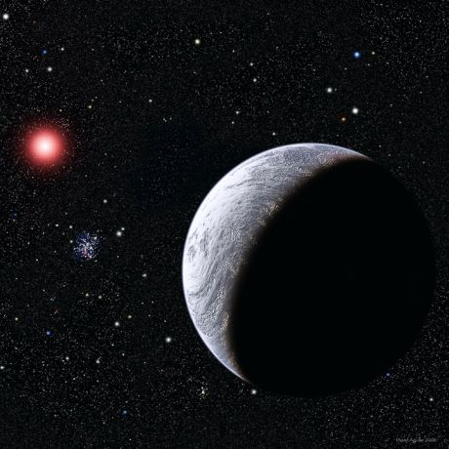

LEŽÁK, Zdeněk. Vesmírné sousedství. ABC. 2008, č. 6, s. 7. ISSN 03229580A

Hvězdy jsou tak vzdálené, že vypadají jako světelné tečky i v těch nejsilnějších teleskopech. Nejhmotnější hvězdy oslnivě září, žijí ale asi jen deset milionů roků. Hvězdy podobné našemu Slunci žijí asi deset miliard let – takže Slunce je asi v polovině svého života. Pozorováním všech hvězd na nebi, z nichž každá se nachází v různém bodě své historie, astronomové zjistili, jak se hvězdy vyvíjejí. Postup vývoje je proměnlivý, závisí na velikosti hvězdy. Když umírají, změní se nejmenší hvězdy v černé trpaslíky, ne v červené obry či veleobry.
Největší hvězdy končí jako černé díry. Středně velké hvězdy se změní v bílé nebo černé trpaslíky, nebo v supernovy a neutronové hvězdy.

- Proč hvězdy svítí?
______________________________________________________________________________________________________________________________________________________

- Jaká je velikost Slunce?
___________________________________________________________________________

- Jaká je délka života našeho Slunce?
__________________________________________________________________________

- Jsou trpasličí hvězdy větší než Země?
_________________________________________________________________________

- Jak barva hvězdy naznačuje její teplotu?
_________________________________________________________________________________________________________________________________________________________________________________________________________________________________

___________________________________________________________________________

FARNDON, John. Školní encyklopedie. 1. vyd. Praha: Václav Svojtka & Co., 2001. ISBN 80-7237-261-0, s. 76, 77.
CAROLIN, Roger., ELLYARD, David. Příroda – obrazová encyklopedie. dotisk 1. vyd. Praha: Václav Svojtka & Co., 2005. ISBN 80-7237-767-1, s. 564, 566.

